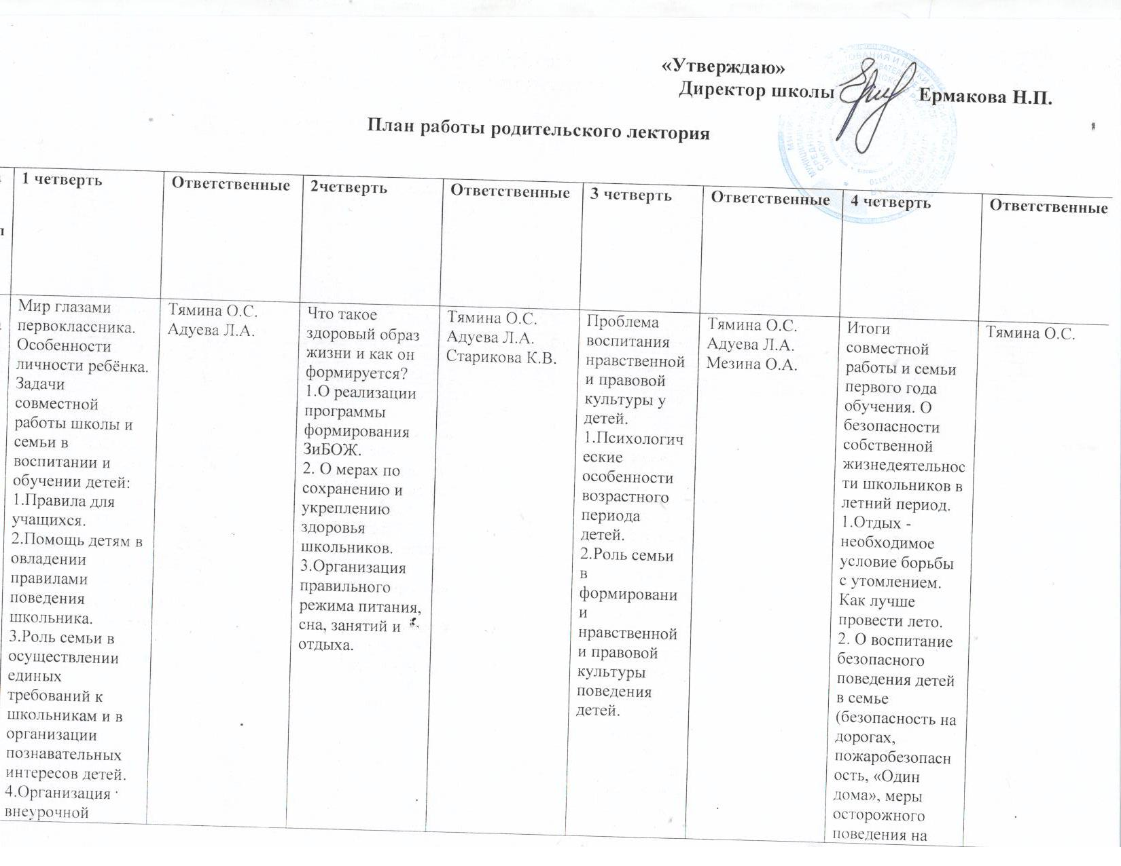

2 класс | «Семья и школа – партнёры в воспитании ребёнка» | Бердюг Е.Г.  Адуева Л.А. | Значение режима дня в воспитании детей. | Бердюг Е.Г.  Адуева Л.А. | Требовательная любовь к детям. | Бердюг Е.Г.  Адуева Л.А. | О безопасности собственной жизнедеятельности школьников в летний период. Семья и школа. Итоги партнёрства. | Бердюг Е.Г.  Адуева Л.А.
3 класс | Школа как открытая социально-педагогическая система. Встреча с администрацией, учителями, работающими в классе. Итоги лета. Требования и особенности образовательного процесса для детей каждого класса, традиции. Выбор классного родительского комитета. | Долотина Ю.Н.  Паршина О.А. | Нравственные чувства человека и поведение человека. | Долотина Ю.Н. | Роль семьи в формировании личности ребёнка. | Долотина Ю.Н.  Мезина О.А. | О безопасности собственной жизнедеятельности школьников в летний период. Семья и школа. Итоги партнёрства. | Долотина Ю.Н.
4 класс | Определение требований семьи к школе и школы к семье в воспитании и обучении детей. | Мезина О.А.  Адуева Л.А. | Необходимость семейных традиций в жизни ребенка. | Мезина О.А.  Адуева Л.А. | Необходимость внимания к индивидуальности ребенка, его душевному и духовному развитию. | Мезина О.А.  Адуева Л.А. | Контрольная для взрослых: «Что мы ждем от 5-го класса?».  О безопасности собственной жизнедеятельности школьников в летний период. | Мезина О.А.
5 класс | 1.Права и обязанности родителей на этапе вхождения ребенка в систему основного общего образования».  2.Синдром понедельника» у пятиклассников и как его избежать.  3.Педагогические рекомендации учителю и родителям пятиклассника. | Адуева Л.А.  Мезина О.А. | 1.Нравственный облик человека и поведение человека.  2.Творчество в жизни ребёнка | Адуева Л.А. | Отец – высокая должность. | Адуева Л.А. | 1.Подведем итоги:  О безопасности собственной жизнедеятельности школьников в летний период.  2.Награждение похвальными грамотами отличников и хорошистов, наиболее активных родителей. | Адуева Л.А.
6 | Ребенок учится тому, что видит у себя в дому.  1.Что для человека означает дом?  2.Что особенно люди ценят в своем доме?  3.Мы, наши дети и наш дом. Общение и досуг вместе с детьми. Семейные традиции и праздники. | Рогозина Л.Л.  Адуева Л.А. | Ответственность родителей за воспитание | Рогозина Л.Л.  Адуева Л.А. | Друзья моего ребёнка. Кто они, какие они? Воспитание культуры и нравственности ребёнка посредством собственного поведения. | Рогозина Л.Л. | 1.Итоговое родительское собрание.  Награждение. Блиц-опрос по планированию на следующий учебный год.  2.О безопасности собственной жизнедеятельности школьников в летний период | Рогозина Л.Л.
7 класс | Особенности подросткового возраста. Предотвращение отчужденности между родителями и детьми. | Расторгуева В.Я. | Как уберечь детей от беды. Предупреждение вредных привычек.  Обеспечение взаимодействия школы с родителями в работе по профилактике вредных привычек. | Расторгуева В.Я.  Старикова К.В. | Ответственность и безответственность. Надо ли с этим бороться?  Роль отца в семейном воспитании. | Расторгуева В.Я. | Подведение итогов года.  О безопасности собственной жизнедеятельности школьников в летний период. | Расторгуева В.Я.
8 класс | Особенности подросткового возраста. Предотвращение отчужденности между родителями и детьми. | Акштейдер Р.А. | Как уберечь детей от беды. Предупреждение вредных привычек.  Обеспечение взаимодействия школы с родителями в работе по профилактике вредных привычек. | Акштейдер Р.А. Старикова К.В. | Учебная дисциплина и её значение в жизни восьмиклассника. | Старикова К.В. | 1. Роль семьи и школы в выборе учащимися пути дальнейшего образования.  2. О безопасности собственной жизнедеятельности школьников в летний период. | Старикова К.В.
9 класс | Психофизиологические особенности. Многоступенчатость образования. Как помочь выбрать профессию | Жохов Ю.Л. | Трудный ребенок. Как он? Как научить дочь или сына говорить «нет»? как сформировать положительные привычки у подростка. | Жохов Ю.Л. | Эмоции и чувства в разговоре с подростком. | Жохов Ю.Л. | Год закончен – впереди экзамены. На пороге выбора.  О безопасности собственной жизнедеятельности школьников в летний период. | Жохов Ю.Л.  Паршина О.А.
10 класс | Психологические особенности старшеклассников. О единстве требований. | Сапегина И.А. | Как научиться доверять своему ребёнку и пользоваться его доверием? | Сапегина И.А.  Мезина О.А. | Закон и ответственность. | Сапегина И.А.  Адуева Л.А. | «Что нас ждет впереди?» Итоговое родительское собрание.  О безопасности собственной жизнедеятельности школьников в летний период. | Сапегина И.А.
11 класс | 1. Сопровождение и поддержка профессионального выбора ребёнка со стороны родителей  2. О подготовке и проведении переводной и  итоговой аттестации. Психолого-педагогическое сопровождение старшеклассников при подготовке к ЕГЭ. | Сапегина И.А.  Адуева Л.А. | 1.Профессиональные возможности и намерения учащихся.  2.Нормативные документы, регламентирующие проведение ЕГЭ в2015- 2016 году» | Сапегина И.А.  Паршина О.А. | Охрана здоровья школьников. Экзамены в щадящем режиме. | Сапегина И.А.  Мезина О.А. | Год закончен – впереди экзамены.  «Памятка выпускника»  О безопасности собственной жизнедеятельности школьников в летний период. | Сапегина И.А.  Адуева Л.А.

